# ВВЕДЕНИЕ

Peggy Receiver создаётся для получения геолокационных данных о местоположении крупного скота во время выпаса.

## Назначение данного документа

Данный документ определяет требования к встраиваемому программному обеспечению системы Peggy Receiver, для исключения ошибок проектирования программного обеспечения, которые могут вызвать систематические отказы. Данный документ является входной информацией для документов «Архитектура программного обеспечения», «Описание программного обеспечения» и для непосредственной реализации программного обеспечения.

## Термины, определения и сокращения

**Встраиваемое программное обеспечение** - программное обеспечение, непосредственно реализующее функции управления устройством, как правило, записанное в энергонезависимое ПЗУ устройства и заменяемое с помощью специальных программно-аппаратных средств.

**ПО** – программное обеспечение.

**МК** – микроконтроллер.

**ТЗ** – техническое задание.

**ЦСМ** – централизованная система мониторинга.

## Рекомендации к ознакомлению

Перед ознакомлением данного документа рекомендуется изучить техническое задание (Техническое задание Peggy Receiver) и технический проект (Технический проект Peggy Receiver) на устройство Peggy Receiver, а также следующие ссылки:

- RAK3172 Datasheet;

- HC-08 Datasheet;

- STM32WLE5CC Datasheet;

- STM32WLE5CC Reference Manual

## Назначение разработки

ПО разрабатывается для RAK3172 на базе микроконтроллера STM32WLE5CC.

Структурная схема устройства Peggy Receiver представлена на рисунке 1.

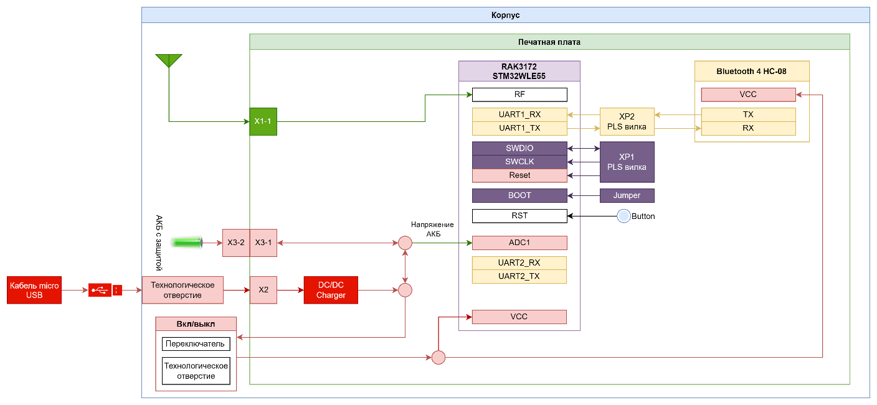

Рисунок 1.1 - Структурная схема устройства Peggy Receiver

МК STM32WLE5C содержит в себе ядро ARM Cortex M4 и радио интерфейс LoRa. МК содержит 256КБ Flash памяти программ и 64КБ ОЗУ, 12 битный АЦП и UART интерфейсы.

# Общие характеристики устройства

Задачей системы является приём GPS координат по LoRa интерфейсу и передача данных по Bluetooth интерфейсу на смартфон. Первоначальный запуск системы осуществляется с участием человека, а дальнейшая работа происходит автоматически.

## Функции, выполняемые устройством

**Измерение заряда АКБ** – заряд АКБ измеряется при помощи АЦП МК STM32WLE5CC.

**Приём данных по интерфейсу LoRa** – данные о местоположении принимаются по интерфейсу LoRa МК STM32WLE5CC.

**Отправка данных на смартфон** – отправка данных на смартфон осуществляется по интерфейсу Bluetooth.

## Основные ограничения

1. Язык программирования C. Ограничение среды программирования применяемых МК.

## Зависимости и влияние

Среда разработки STM32 Cube IDE или любая другая совместимая с микроконтроллерами STM32.

Для программирования МК может быть применен любой софт поддерживающий программатор ST-Link v2.

# Определение требований

## Требования к функционированию МК1

### Измерение напряжения АКБ

Peggy Receiver должен иметь возможность измерять заряд АКБ. Заряд АКБ должен измеряться при помощи АЦП на порту ADC1. Отсчеты АЦП должны преобразовываться в десятые доли от максимального заряда.

### Приём данных по интерфейсу LoRa

МК должен иметь возможность принимать данные по интерфейсу LoRa. В качестве полезной нагрузки должны приниматься следующие данные: уникальный ID Peggy Tracker, номер посылки, широта, долгота. Формат посылки представлен на рисунке ниже:

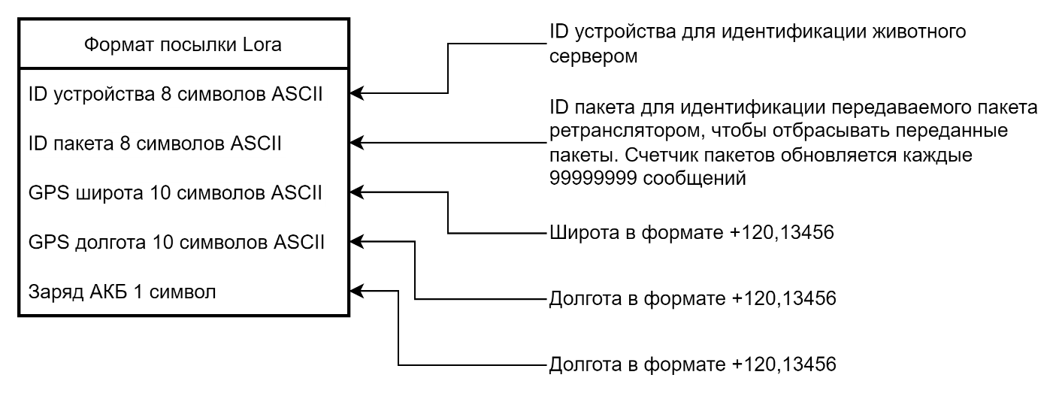

Рисунок 3.1. Формат посылки LoRa.

Кроме стандартных пакетов данных по интерфейсу LoRa должен приниматься пакет-тревога Peggy Tracker. Формат данной посылки представлен на рисунке ниже:

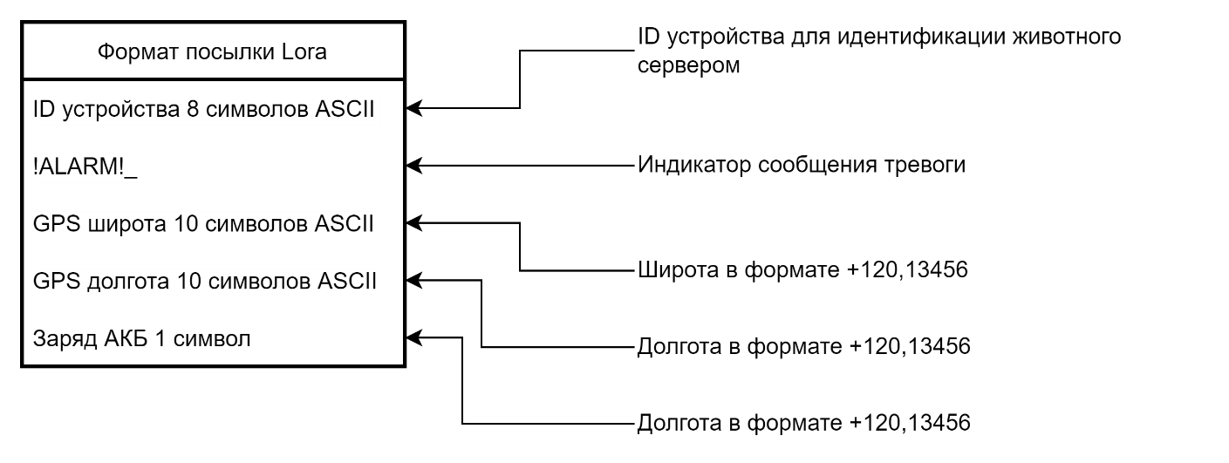

Рисунок 3.2. Формат посылки тревоги

## Требования к интерфейсам

**UART**

Последовательный асинхронный интерфейс UART.

Интерфейс для взаимодействия с модулем HC-08.

**Аналоговый вход**

Интерфейс для преобразования аналоговых сигналов в цифровые. Предназначен для измерения постоянного напряжения АКБ.

Динамический диапазон входного напряжения 0~3,3В.

# ЛИСТ РЕГИСТРАЦИИ ИЗМЕНЕНИЙ

|  |  |  |  |  |
| --- | --- | --- | --- | --- |
| **№ п/п** | **Пункт и вносимое изменение** | **Ф.И.О. внесшего изменения** | **Подп.** | **Дата** |
| 1 | Инициация | Байгуаныш С. |  | 04.04.2022г. |
|  |  |  |  |  |
|  |  |  |  |  |
|  |  |  |  |  |
|  |  |  |  |  |
|  |  |  |  |  |
|  |  |  |  |  |
|  |  |  |  |  |
|  |  |  |  |  |
|  |  |  |  |  |
|  |  |  |  |  |
|  |  |  |  |  |
|  |  |  |  |  |
|  |  |  |  |  |
|  |  |  |  |  |
|  |  |  |  |  |
|  |  |  |  |  |
|  |  |  |  |  |